Муниципальное бюджетное общеобразовательное учреждение средняя школа №8 городского округа
г. ВыксыНижегородской области

«Чувство равновесия»

Естественнонаучное отделение
Секция – экологическая

Работу выполнила:
ученица 5 «г» класса
МБОУ СШ №8
Осипова Анастасия
Научный руководитель:
учитель биологии МБОУ СШ №8
КондинаАнастасия Александровна

2018г.
г. Выкса

Содержание
Введение…………………………………………………………3
- Чувство равновесия……………………………………………5
  - Строение органа равновесия………………………………7
  - Равновесие в жизни человека……………………………..7
  - Равновесие в гимнастике………………………………….9
- Укачивание в детском возрасте
- Исследование работы вестибулярного аппарата
учащихся 5-х классов…………………………………………12
- Упражнения для развития равновесия……………………….15
Заключение…………………………………………………….18
Список литературы……………………………………………19
Приложение……………………………………………………20

Введение
Бег, ходьба, стояние на месте – это привычный и незаметный для нас процесс. Но стоит только споткнуться во время ходьбы или бега, как мы совершаем предохранительные движения: подпрыгиваем, отклоняем туловище, падая, подставляем руку.
Из литературы я узнала, что все движения требуют постоянных усилий для удержания равновесия тела в нужной позе. Общаясь со своими одноклассниками, я задумалась, почему в поездках в транспорте некоторых детей укачивает, почему одни ребята обожают кататься на круговых качелях, а другие с неприязнью смотрят на них?
Я решила провести исследование и узнать, при каких условиях детей не будут беспокоить симптомы укачивания, различные расстройства при перемещении, а также выяснить, можно ли навсегда избавиться от этих неприятных ощущений.
Я считаю эту тему актуальной, потому что данное исследование позволит моим друзьям и другим учащимся школы научиться успешно бороться с укачиванием во время движения.
Цель работы: выяснить причины возникновения симптомов укачивания и помочь сверстникам избежать их.
Объектом исследования является равновесие и основные регуляторы равновесия: мышечный и вестибулярный аппараты в совокупности с органами чувств (зрением).
Предметом исследования являются условия хорошего самочувствия человека при управлении равновесием.
В основе исследования лежит гипотеза, что чувство равновесия развивается с возрастом и его можно тренировать путём специальных упражнений.

В соответствии с целью, объектом и предметом исследования были определены задачи:
- Изучить литературу и другие источники по теме исследования.
- Исследовать путём опытов состояние мышечного и вестибулярного аппаратов у своих сверстников.
- Выяснить возможности тренировки и развития чувства равновесия.
- Создать копилку полезных советов по борьбе с укачиванием.
Методы исследования:
- изучение литературы,
- наблюдение,
- беседа,
- анкетирование учащихся,
- анализ, сопоставление и обобщение собранной информации,
- опыты,
- сравнение результатов.

  - Чувство равновесия
1.1Строение органа равновесия
Человек – удивительное существо. Учёные изучили его достаточно хорошо, но множество тайн по-прежнему не разгадано. Мне стало интересно, почему некоторые люди могут совершать совершенно недоступные другим движения? Как объяснить тот факт, что иногда человеческий организм работает на пределе своих возможностей? Например, испытывая чувство страха, мы не только бежим быстрее, но и начинаем видеть лучше, острее слышать, чувствовать и обонять, у нас улучшается координация движений. Есть у нас ещё и шестое чувство, одно из самых загадочных. И от того, насколько оно у нас развито, порой зависит наша жизнь.
Вы, наверное, подумали об интуиции? Её иногда называют шестым чувством. Но многие учёные так называют и чувство равновесия, без поддержания которого невозможны движения человека в пространстве.
Из литературы я узнала, что у чувства равновесия имеется специальный орган – вестибулярный аппарат [5]. Он находится во внутреннем ухе и контролирует положение нашего тела, воспринимая любые его изменения в пространстве. (Рисунок 1.1)
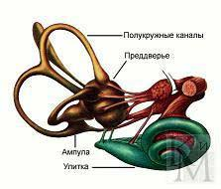
Рисунок 1.1 – Строение вестибулярного аппарата

Вестибулярный аппарат состоит из двух маленьких мешочков и трёх полукружных каналов, которые расположены в трёх взаимно перпендикулярных плоскостях, соответствующих трём измерениям пространства: высоте, длине и ширине.
Полукружные каналы заполнены студенистой жидкостью; внутри каждого из них имеются рецепторы – чувствительные волосковые клетки. При любом движении головы или туловища жидкость смещается, давит на волоски и возбуждает рецепторы. Информация об изменении положения тела поступает в головной мозг.
Мешочки воспринимают начало и конец прямолинейного движения головы или туловища, ускорение или замедление, а также изменение силы тяжести. В стенках мешочков тоже имеются рецепторы – волосковые клетки, на которые постоянно давят крохотные известковые кристаллики. При движении головы или тела эти кристаллики смещаются, вызывая изменения давления на волоски. В результате в мозг по нервным волокнам поступает информация об изменении положения тела.
Мышечное чувство тоже очень важно для ориентации тела в пространстве, для выполнения человеком координированных движений. В основе мышечного чувства лежит работа специальных мышечных рецепторов, расположенных в скелетных мышцах нашего тела. Возбуждаясь при сокращении или растяжении мышц, они непрерывно посылают в мозг информацию о функциональном состоянии мышечной системы.
По жизни роль ощущения равновесия для человека очень велика. Но у представителей некоторых профессий оно развито особенно хорошо. Почему танцоры балета выполняют сложнейшие пируэты и не падают? А другие и от более лёгкого упражнения валятся с ног?
Меня заинтересовал факт неодинакового уровня развития чувства равновесия у разных людей. Почему так происходит? Когда человеку особенно важно иметь хорошо работающий вестибулярный аппарат?

1.2 Равновесие в жизни человека
Человек постоянно пользуется чувством равновесия во время ходьбы или бега. Мы делаем это автоматически каждый день и даже не задумываемся, как напряжённо работает наш организм лишь для того, чтобы мы не упали во время ходьбы. (Рисунок 1.2)
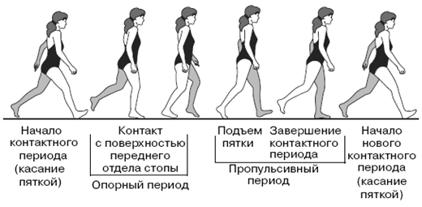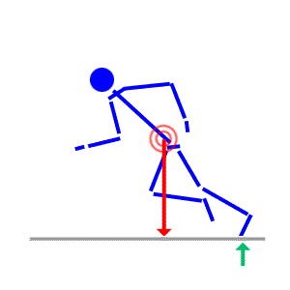
Рисунок 1.2 – Положение тела во время ходьбы и бега

Человеку свойственно давать своему равновесию и более сложные задачи, чем походка.

1.3Равновесие в гимнастике
Равновесие бывает, как динамическое, так и статическое. Асами в статическом равновесии в полной мере можно считать гимнастов на кольцах. Ведь каждое упражнение им приходится держать не менее двух минут. (Рисунки 1.5 и 1.6)

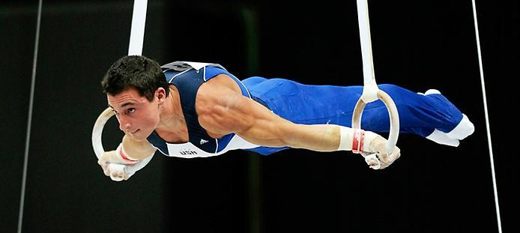
Рисунок 1.5 Гимнастическое упражнение
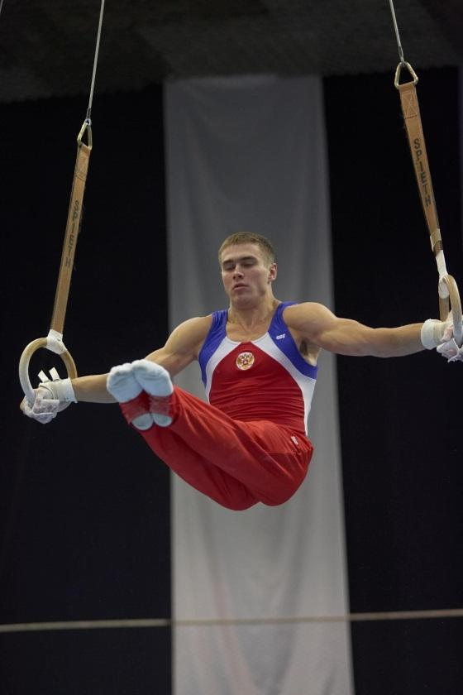
Рисунок 1.6 Гимнастическое упражнение

Одним из главных упражнений в гимнастике считается соскок. При его выполнении гимнасту приходится удерживать одновременно оба вида равновесия.
У артистов балета умение балансировать на одной ноге – профессиональный навык. Вот кому можно позавидовать! (Рисунок 1.7) А с каким восхищением мы смотрим выступление цирковых акробатов или канатоходцев! (Рисунок 1.8)

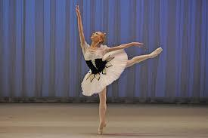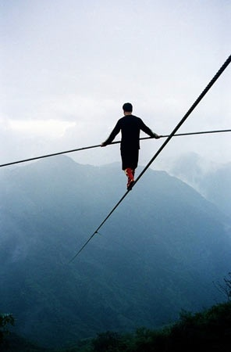
Рисунок 1.7 Рисунок 1.8 умение балансировать свое тело
Равновесие достигается не только за счёт внутреннего уха и специальных рецепторов, которые расположены в мышцах. Мы все полагаемся и на зрение, когда пытаемся удержать равновесие. Порой без участия зрения внутреннее ухо и рецепторы мышц не справляются со сложными задачами.
Наше чувство равновесия - это состояние трёх систем: органов внутреннего уха, рецепторов в мышцах и зрения [6]. Когда они работают синхронно, мы можем сидеть, идти, бегать или прыгать. Но что произойдёт, если хотя бы одна из систем даст сбой? Когда человек кружится вокруг оси, кружится и жидкость во внутреннем ухе. Когда человек останавливается, эндолимфа в его внутреннем ухе продолжает крутиться, а глаза посылают в мозг сигнал о том, что движение окончено. Тем самым мозг получает противоречивую информацию. Несмотря на то, что зрение и рецепторы работают, человеку после такого упражнения непросто устоять на ногах. Из-за несогласования между зрением и органом внутреннего уха может возникнуть укачивание. Это появление неприятных симптомов во время движения на транспорте.

2.Укачивание в детском возрасте
В нашем классе есть традиция ездить на экскурсии. Всем они очень нравятся. Однако среди моих одноклассников есть ребята, которым в пути иногда требовалась помощь взрослых, так как у детей наблюдались симптомы укачивания во время движения в автобусе. А у меня никогда не возникало неприятных ощущений.
Меня заинтересовало, отчего так бывает? Почему ребёнка укачивает в транспорте, на каруселях или аттракционах в парке? Можно ли этого избежать и как помочь детям справиться с проблемой?
Из статьи в Интернете я узнала, что укачивание, или болезнь движения, связано с нарушением функции вестибулярного аппарата [1]. Движение в автомобиле, в самолёте, на корабле, на аттракционах и даже в лифте, обязательно приводит к избыточному раздражению вестибулярной системы, при этом мозг получает разноголосую, противоречивую информацию об окружающем пространстве. Рецепторы вестибулярного аппарата говорят, что тело неподвижно, а глаза видят, что всё вокруг движется и колеблется. А может быть и наоборот: глаза фиксируют неизменное положение окружающих предметов, а вестибулярный аппарат посылает в мозг сигналы об изменении положения нашего тела в пространстве. Этот сбой в подаче информации в головной мозг у некоторых детей вызывает расстройства чувства равновесия.
Симптомы укачивания:
- плохое самочувствие, слабость, сонливость;
- головная боль, головокружение, тошнота и даже рвота;
- скачки давления, сердцебиение.
При укачивании могут искажаться обоняние, слух, извращается чувство вкуса. Соответственно, некоторые запахи, звуки, отрицательные эмоции (страх, тревога) могут значительно усиливать проявления укачивания. Обычно укачивание начинает беспокоить ребёнка после 1-2 лет, когда созревают определённые структуры вестибулярной системы.
Склонность к укачиванию зависит от многих факторов, которые окончательно так и не выяснены. Вероятно, сказываются генетические особенности вестибулярной системы, общее состояние здоровья, возраст ребёнка. Считается, что укачивает 58% детей от 2 до 12 лет. С возрастом симптомы болезни движения исчезают у большинства людей, однако 5-10% населения страдает от этого всю жизнь.
Учёные выяснили, что люди рождаются с разными порогами укачивания. И этот факт ещё не разгадан. Но очевидно, что не последнюю роль в этом играет центральная нервная система. Многих людей не укачивает, если их внимание сосредоточено на какой-то работе. Так, например, есть водители, которых укачивает, как только они оказываются на месте пассажира, а во время вождения они никогда не испытывают неприятных ощущений. Во время выполнения сложных умственных задач у человека активизируется высшая нервная деятельность. Учёные полагают, что в этот момент включаются механизмы, тормозящие рассогласование между системами равновесия.
Существует так называемое изолированное укачивание. Например, ребёнок прекрасно переносит длительные поездки в автобусе, в самолёте, но его сразу укачивает в комфортной «иномарке». Укачивание в автомобиле довольно сильно зависит от манеры езды водителя. Водитель - «спортсмен», постоянно использующий резкие ускорения и торможения, крутые повороты и перестроения, способен «укачать» даже старого моряка.
Человеку трудно сохранять устойчивое положение, когда его зрение, вестибулярный аппарат и рецепторы в мышцах работают несинхронно. Тем не менее, для того чтобы стоять, ходить, бегать, достаточно эффективной работы двух из трёх систем равновесия.
После знакомства с такими фактами у меня возникло множество вопросов, на которые я хотел бы получить ответы. Мне стало интересно, как обстоят дела с развитием мышечного и вестибулярного аппарата у моих одноклассников? Есть ли прямая связь между уровнем развития чувства равновесия и укачиванием детей в дороге? Влияют ли систематические занятия спортом и тренировки на развитие органов равновесия? Наблюдается ли наследственная предрасположенность к укачиванию?
В ходе работы я решила провести анкетирование одноклассников и небольшое исследование вестибулярного аппарата учащихся 5-х классов путём выполнения несложных упражнений. Ребята с интересом откликнулись на предложение поучаствовать в эксперименте.

3. Исследование работы вестибулярного аппарата учащихся 5-х классов
Чтобы выяснить, насколько хорошо мои одноклассники могут удерживать равновесие, мы провели опыты. Они должны были нампомочь выяснить влияние согласованной работы трёх систем на поддержание равновесия. В опытах участвовали 20 учащихся 5-х классов в возрасте 10-11 лет.
1-й опыт: необходимо как можно дольше простоять на одной ноге с открытыми глазами.
2-й опыт: необходимо как можно дольше простоять на одной ноге с закрытыми глазами.
3-й опыт: необходимо пройти по прямой линии с открытыми глазами.
4-й опыт: необходимо пройти по прямой линии с закрытыми глазами.
5-й опыт: закинуть голову назад, покружиться в таком положении несколько раз, затем выпрямиться и попытаться пройти по прямой линии с открытыми глазами.
Результаты опытов изложены в таблице. (Приложение 1)
Оказалось, что даже время простого стояния на одной ноге с открытыми глазами среди моих сверстников очень сильно отличается: от 39 секунд до 26 минут.
Но как только ребятам было предложено выполнить то же упражнение с закрытыми глазами, начались проблемы: никто не смог простоять даже одну минуту, а время колебалось в пределах от 2 секунд до 14 минут.
Таким образом, первый и второй опыты показали, что время стояния на одной ноге с закрытыми глазами резко уменьшается. Этот факт свидетельствует о том, что система регуляции равновесия становится неустойчивой без участия органов зрения.
В третьем опыте пройти по ровной линии с открытыми глазами смогли все мои одноклассники. Зато четвёртый опыт показывает, что с закрытыми глазами это могут сделать только 6 человек. И снова мы получили убедительные доказательства необходимости синхронной работы вестибулярного, мышечного аппаратов, а также органов зрения для хорошего чувства равновесия.
Пятый опыт показал, что после кружения пройти по ровной линии могут далеко не все. Упражнение было по силам только 7 учащимся нашего класса. Этот факт подтверждает выводы учёных о том, что жидкость во внутреннем ухе продолжает колыхаться и после остановки, в результате чего дети идут не по прямой, а в сторону кружения.
Результаты опытов заставили нас задуматься ещё над одним вопросом: что помогло некоторым из моих одноклассников выполнить все упражнения? Ребята, которые выполнили все упражнения посещают секцию лёгкой атлетики, занимаются танцами. Значит, спорт и танцы развивают органы равновесия.
Аналогичный вывод я сделал и после изучения результатов 5 опыта: закружившись, пройти по линии смогли 3ученика которые занимаются легкой атлетикой, 4учащихся из танцевального кружка. Это дало возможность убедиться в том, что чувство равновесия хорошо тренируется специальными занятиями.
Получив такое убедительное доказательство положительного влияния тренировок на вестибулярный аппарат, нужно подыскать для развития чувства равновесия у моих одноклассников, имеющих склонность к укачиванию в дороге, специальные упражнения, которые можно выполнять ежедневно в домашних условиях [3]. Думаю, что эти упражнения будут полезны ребятам и помогут им со временем избавиться от укачивания в дороге. (Приложение 3) Следует только хорошо понимать, что тренироваться нужно регулярно.
Изучив статью из Интернета [1] и рекомендации родителей наших учащихся, предложенные в анкетах (Приложение 2), мной была составлена копилка советов «Не страшны укачивания нам». (Приложение 4)
Все люди очень индивидуальны. То, что помогает от укачивания одному, может не подходить другому. Каждый может выбрать из моей копилки те советы, которые помогут именно ему лучше чувствовать себя в дороге. Но самый лучший совет - регулярно выполнять комплекс специальных упражнений, чтобы развивать свой вестибулярный аппарат. Процесс тренировки и управления своим равновесием очень длительный. Однако необходимо сохранять позитивное настроение и верить в себя.

4.Упражнения для развития равновесия
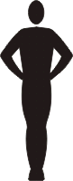 | Пятки и носки вместе, руки на поясе, глаза закрыты. В этом положении стоим 20-30 секунд.
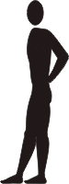 | Стопы на одной линии (правая стопа перед левой или наоборот), руки на поясе, в этом положении стоим 20-30 секунд.  То же, но с закрытыми глазами, стоять 15-20 секунд.
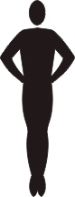 | Ноги вместе, руки на поясе, подняться на носках, стоять 15-20 секунд.  То же, но с закрытыми глазами, стоять 10-15 секунд.
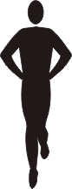 | Руки на поясе, левую ногу согнуть, оторвав от пола, подняться на носке правой ноги, стоять 15-20 секунд. То же другой ногой.  Затем делаем то же, но с закрытыми глазами.
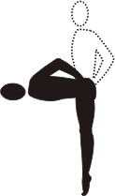 | Стоя на носках (ноги вместе), выполнить 5-8 наклонов туловища вперёд до горизонтального положения (маятникообразные движения), один наклон в секунду.  То же, но с закрытыми глазами.
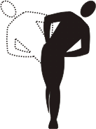 | Стопы на одной линии (правая стопа перед левой или наоборот), руки на поясе, выполнить 8-10 наклонов туловища влево и вправо (маятникообразные движения), один наклон в секунду.  То же, но с закрытыми глазами
 | Стоя на носках (ноги вместе), наклонить голову до предела назад, удерживать это положение 15-20 секунд.  То же, но с закрытыми глазами, стоять 10-15 секунд.
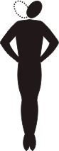 | Стоя на носках выполнить 8-10 пружинящих движений головой влево и вправо, одно движение в секунду
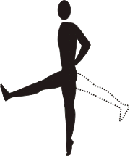 | Стоя на носке правой ноги, руки на поясе, выполнить 8-10 маховых движений прямой левой ногой вперед-назад (с полной амплитудой движений). То же другой ногой.
 | Стоя на носках выполнить 10-12 быстрых наклонов головой вперед-назад.
 | Подняться на носке правой ноги, левую ногу согнуть, оторвав от пола, голову до предела отклонить назад, закрыть глаза, стоять 10-15 секунд. То же другой ногой.

Заключение
Исследование проблемы равновесия показало, что чем выше тренированность, тем легче человек приспосабливает свои движения и положение тела к изменяющимся условиям. Оптимальный уровень развития способности к управлению равновесием тела позволяет нам выполнять различные движения наиболее чётко и экономно. Чувство равновесия у взрослых людей развито лучше, чем у детей, так как прошел длительный период тренировки.
В процессе выполнения исследовательской работы мы убедились в полезности выполнения комплексов утренней зарядки, занятий спортом и танцами для развития чувства равновесия и предупреждения симптомов укачивания во время движения. Таким образом, моё исследование полностью подтвердило выдвинутую гипотезу. Чувство равновесия можно и нужно регулярно тренировать. Для тренировки вестибулярного аппарата нами были выделены упражнения.
Очевидно и то, что огромное значение имеет настроение, с которым мои одноклассники отправляются в дорогу. Самовнушение до поездки и вовремя её, уверенность в том, что всё пройдёт благополучно, приятные воспоминания или мечты о будущем смогут избавить от тягостного ожидания приступа «морской болезни», отогнать неприятные ощущения.
Несомненно, тема значимости равновесия в жизни человека представляет интерес и для дальнейших исследований.

Список литературы
- Как победить укачивание. [Электронный ресурс]. – Режим доступа:http://www.nanya.ru/stati/2008/10/07/120923-kak-pobedit-ukachivanie/
- Ковалько, В.И. Поурочные разработки по физкультуре. 1-4 классы. /В.И.Ковалько. – М.: «ВАКО», 2003. – с.74-77.
- Равновесие нашего тела. Упражнения на развитие равновесия. [Электронный ресурс]. – Режим доступа: http://shooting-ua.com/books/book_170.htm
- Смешарики. Вестибулярный аппарат (мультфильм). [Электронный ресурс]. – Режим доступа: https://www.youtube.com/watch?v=fXck-6OLaNM
- Учебный справочник школьника – М.: Дрофа, 2005, с. 1322-1323.
- «Шестое чувство» // Наука и жизнь. – 1983. - №12. – с. 33
- https://dic.academic.ru/dic.nsf/brokgauz_efron/114112/Чувство

ПРИЛОЖЕНИЯ

Приложение 1

Исследование органов равновесия учащихся 5-х классов
МБОУ СШ №8 г. Выкса
Результаты опытов

№ п/п | Ф.И | Опыт 1: простоять на одной ноге с открытыми глазами | Опыт 2: простоять на одной ноге с закрытыми глазами | Опыт 3:  пройти по линии с открытыми глазами | Опыт 4:  пройти по линии с закрытыми глазами | Опыт 5: пройти по линии после кружения | Укачивает ли при движении в автомобиле
1 | АбдулаеваМадина | 1 мин 30 с | 0 мин 2 с | + | – | – | -
2 | Баринов Роман | 20 мин 0 с | 0 мин 27 с | + | + | – | -
3 | Бацанелов Иван | 2 мин 28 с | 0 мин 6 с | + | – | – | +
4 | Богданова Мария | 4 мин 23 с | 0 мин 27 с | + | - | - | -
5 | Бочкарева Кристина | 1 мин 29 с | 0 мин 7 с | + | - | - | +
6 | Васянкин Степан | 12 мин 28 с | 0 мин 26 с | + | + | + | -
7 | Жаворонков Арсений | 10 мин 30 с | 0 мин 4 с | + | – | – | +
8 | Золина Ольга | 1 мин 20 с | 0 мин 20 с | + | – | + | +
9 | Корнишина Анжелика | 1 мин 44 с | 0 мин 8 с | + | – | + | +
10 | Лебедев Александр | 0 мин 56 с | 0 мин 9 с | + | – | – | +
11 | Лезин Ярослав | 0 мин 39 с | 0 мин 42 с | + | – | – | +
12 | Лепилова Дарья | 9 мин 17 с | 0 мин 21 с | + | + | + | -
13 | Мазепова Кира | 7 мин | 0мин 4с | + | - | - | +
14 | Маскина Анастасия | 30мин | 1мин | + | - | + | -
15 | Обыденнова Полина | 9мин 40с | 0 мин 51с | + | - | - | +
16 | Осипова Анастасия | 23 мин | 5мин | + | + | + | _
17 | Пайщикова Мария | 7мин 5с | 0мин 4с | + | - | - | +
18 | Паршина Вероника | 11 мин 7с | 0мин 3с | + | - | - | -
19 | Рыдаева Валерия | 17мин 4с | 0мин 11с | + | - | - | +
20 | Скалкина Ольга | 20мин 9с | 0мин 13с | + | + | - | -
21 | Фролов Роман | 26 мин | 14 мин | + | + | + | _

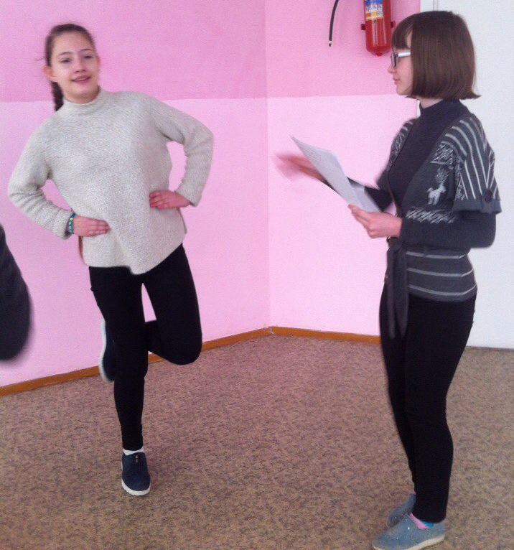
Опыт 1: простоять на одной ноге с открытыми глазами

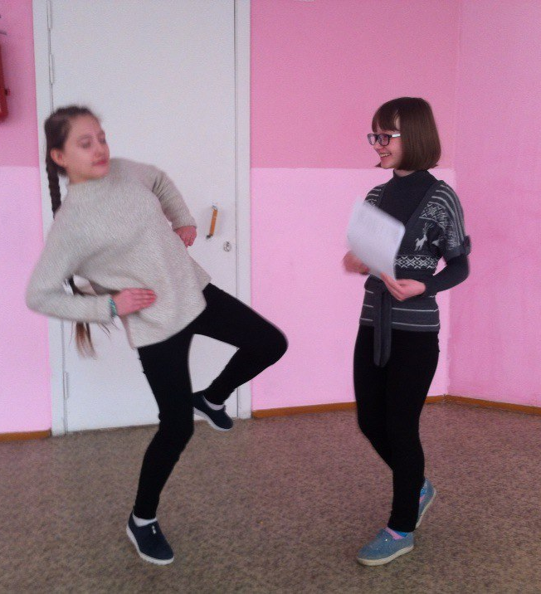
Опыт 2: простоять на одной ноге с закрытыми глазами

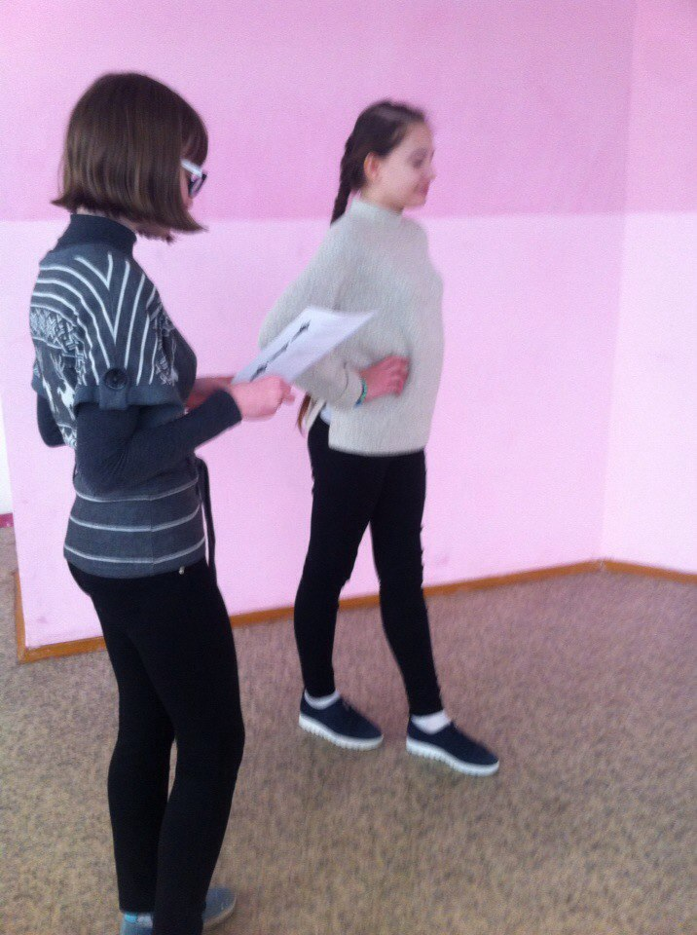
Опыт 4:
пройти по линии с закрытыми глазами

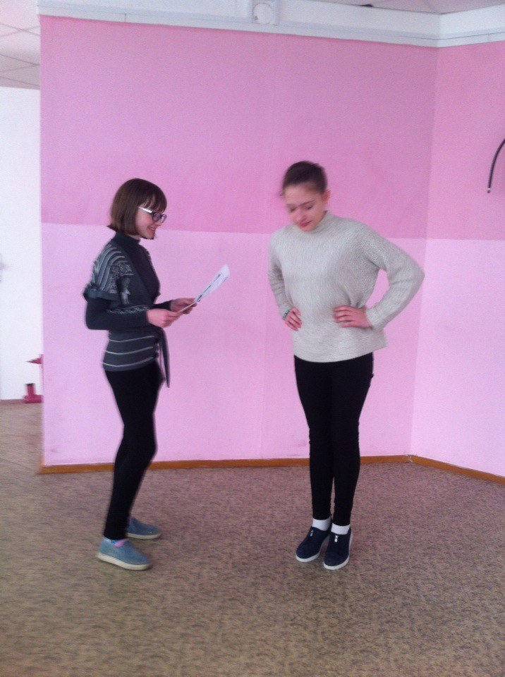
Опыт 5:
пройти по линии после кружения

Приложение 2
Анкетирование учащихся 5- классов
Вопросы:
- Укачивает ли вас? (Бывало ли это в детстве?)
- Занимаетесь ли вы спортом, танцами?
- Укачивает ли ваших родителей? (Бывало ли у них укачивание в детстве?)
- Какие советы по предупреждению укачивания в дороге дают ваши родители?
№ п/п | Фамилия,  имя уч-ся | Укачивает ли учащегося | Занимается ли учащийся спортом и танцами | Укачивает ли родителей | Советы от родителей против укачивания
1 | АбдулаеваМадина | нет | нет | нет | Смотреть на дорогу вперёд
2 | Баринов Роман | нет | нет | Папу укачивало в детстве
3 | Бацанелов Иван | нет | лёгкая атлетика (второй год), танцевальный кружок (второй год) | Папу не укачивает, маму укачивает
4 | Богданова Мария | нет | лёгкая атлетика (второй год) | Маму укачивало до 11 лет, папу не укачивает | В дороге не есть, не читать, сосать леденцы
5 | Бочкарева Кристина | Иногда (появилось недавно) | нет | Родителей в детстве укачивало, сейчас – нет | Садиться на передние места в автобусе и смотреть вдаль
6 | Васянкин Степан | нет | лыжные гонки (первый год) | нет | Спать в дороге
7 | Жаворонков Арсений | Очень редко, до 7 лет укачивало, а сейчас – только немного кружится голова | нет | нет | Пить негазированную воду, в транспорте не должно быть жарко, перед поездкой нельзя много есть
8 | Золина Ольга | Иногда (появилось в 8 лет) | нет | нет | Смотреть вперёд на дорогу, пить воду без газа
9 | Корнишина Анжелика | да | танцевальный кружок (первый год) | нет | Сидеть ближе к выходу. Если станет плохо, сказать взрослому. Попросить остановить автобус и выйти на свежий воздух. Чаще пить воду без газа.
10 | Лебедев Александр | Иногда | плавание (первый год) | Маму в детстве укачивало при длительных поездках, а сейчас не укачивает | Садиться на передние места в автобусе
11 | Лезин Ярослав | Бывает | нет | иногда
12 | Лепилова Дарья | Иногда укачивает. В детстве сильно укачивало, а сейчас кружится голова. | танцевальный кружок (первый год) | Нет
13 | Мазепова Кира | Укачивает (раньше почти всегда укачивало, а сейчас редко) | нет | нет
14 | Маскина Анастасия | нет | нет | Маму до сих пор иногда укачивает | Пить негазированную воду, сосать ломтик лимона или мятные леденцы
15 | Обыденнова Полина | бывает | нет | нет
16 | Осипова Анастасия | нет | Танцевальный кружок | нет
17 | Пайщикова Мария | нет | Танцевальный кружок | нет
18 | Паршина Вероника | нет | Гимнастика | нет
19 | Рыдаева Валерия | нет | нет | нет
20 | Скалкина Ольга | нет | танца | бывает | Остановиться подышать свежим воздухом
21 | Фролов Роман | нет | да | нет | Сделать гимнастику

Приложение 3
Копилка советов «Не страшны укачивания нам»
- Во время поездки
- В пути расслабьтесь – наслаждайтесь.
Займите удобное положение, максимально откиньте спинку сиденья, включите приятную музыку.
- Позитивное настроение.
Самовнушение и аутотренинг смогут отогнать неприятные ощущения укачивания.
- Комфорт и уют в одежде.
Расстегните ворот одежды, она должна быть свободной, не стеснять ваше тело и движения.
- Обеспечьте приток свежего воздуха.
Откройте окно в автотранспорте и поезде. Проветривайте салон.
- Ароматерапия.
Имейте при себе кулон, носовой платок с запахами мяты, лимона, имбиря, розмарина.
- Пейте правильно.
Рекомендуется каждые 5-7 минут выпивать несколько глотков тёплой жидкости. Травяной чай с мятой и лимоном, соки и морсы, минеральная вода без газа.
- Ешьте качественно и полезно, соблюдайте умеренность и разнообразие.
Не переедайте! Перед дорогой полезно нежирное горячее блюдо, фрукты, овощные салаты.
- Точечный массаж.
Растирания и надавливания в области ушных раковин, головы, центра ладоней.
- Не добавляйте раздражителей вестибулярному аппарату.
Во время движения не читайте литературу, не играйте в игры на мобильном телефоне.
- Регулярные тренировки между поездками
- Танцуйте.
Кружение в вальсе прекрасно. Оно поднимает настроение, тренирует различные группы мышц и ваш вестибулярный аппарат.
- Занимайтесь спортом.
Занятия волейболом, плаванием, акробатикой благотворно влияют на весь организм.
- Выполняйте ежедневно комплексы зарядки, включающие специальные упражнения на развитие равновесия.
- Качайтесь на качелях.
Различные карусели, аттракционы служат укреплению вестибулярного аппарата.
- Соблюдайте режим дня.
Вовремя ложитесь спать. Неотдохнувшая нервная система и головной мозг особенно уязвимы и беззащитны перед укачиванием.

